Kubusie czwartek 10 luty
Temat: JESTEM UCZNIEM JEZUSA ON MNIE POWOŁAŁ
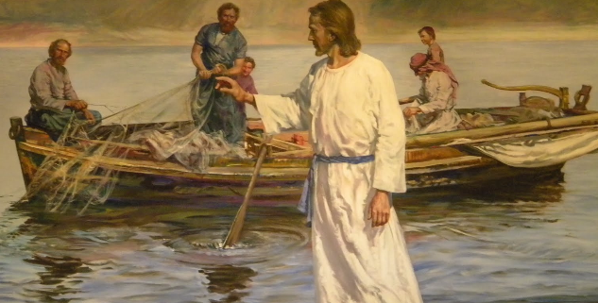
Pan Jezus powołał nad Jeziorem Genezaret swoich uczniów .
Spośród wielu swoich uczniów Jezus powołał dwunastu apostołów . Ci uczniowie byli Mu szczególnie bliscy i nie tylko towarzyszyli Jezusowi w czasie Jego misji na ziemi ale również sami, wysłani przez Jezusa, chodzili głosząc ewangelię, uzdrawiając chorych.
Ja mam być Jego uczniem i czynić dobro tak jak Jezus.

Zadanie polega na przejściu przez labirynt
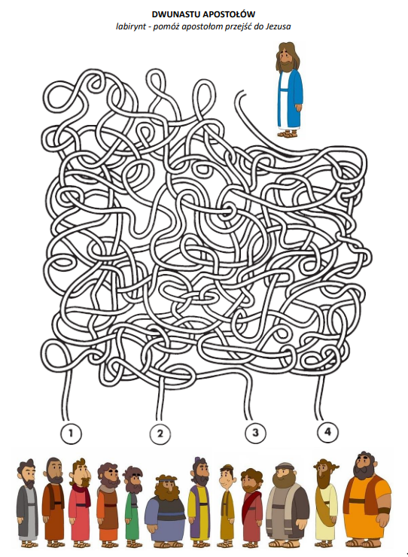
Pamiętajcie, by być dobrym każdego dnia .Do zobaczenia po feriach .Katechetka Mariola.

